**GAYA PENULISAN DAN TATA LETAK PENULISAN ARTIKEL ILMIAH MATA KULIAH BAHASA INDONESIA/TATA TULIS KARYA ILMIAH**

**JUDUL ARTIKEL (12pt, bold)**

**Nama Penulis (12pt, bold)**

Program studi penulis, Institusi, alamat institusi

email: alamat@email.com (12pt)

**ABSTRAK (10pt, bold)**

Ditik dengan kertas ukuran A4 (210 mm x 297 mm), margin kiri 40 mm dan margin atas, kanan, dan bawah 30 mm dan ditulis dengan huruf Times New Roman dengan spasi tunggal dan format satu kolom. Artikel diawali dengan abstrak sepanjang 150-200 kata dalam bahasa Indonesia. Abstrak hendaknya secara jelas memuat latar belakang masalah, tujuan, teori dan metode, temuan atau kepioniran gagasan, dan simpulan utama.

**kata kunci**: jumlah maksimal lima kata dan dipisahkan dengan koma.

**PENDAHULUAN (12pt, bold)**

Secara keseluruhan, tugas penulisan artikel ilmiah/jurnal ditargetkan minimal 10 halaman dan maksimal 20 halaman dengan spasi tunggal. Baris kalimat berjarak satu spasi. Huruf yang digunakan adalah Times New Roman 12 poin, dengan penulisan rata kanan dan kiri. Format ini juga digunakan di seluruh bagian utama artikel.

Paragraf diatur dengan ketentuan *before* dan *after* paragraf harus disetel nol (0). Setiap paragraf dibedakan dengan baris pertama menjorok (tab) 0.5 cm. Kalimat di dalam paragraf minimal terdiri atas 3 kalimat. Kalimat ditulis dengan bahasa ilmiah yang logis, tidak ambigu, efektif, dan terukur.

Pendahuluan memuat hasil penelitian awal, pembatasan masalah, rumusan dan tujuan penelitian, serta manfaat hasil riset. Alinea selanjutnya dapat ditambahkan jika diperlukan untuk memberikan penjelasan yang dianggap penting bagi pembaca. Pendahuluan dibuat di dalam format paragraf seutuhnya, bukan di dalam poin-poin atau subbab-subbab. Panjang pendahuluan sekitar 20% dari keseluruhan artikel jurnal.

Seluruh tulisan yang bukan berasal dari ide penulis, wajib disebutkan sumber kutipannya dan ditulis dengan aturan pengutipan. Contoh penulisan yang mengambil dari referensi misalnya kalimat berikut. Ideologi adalah sisi abstrak dari kebudayaan: kepercayaan, filsafat, nilai, norma, pengetahuan, sentimen, etika, pandangan dunia (world view), etos, dan mentalitas (Kaplan, 1972, hal 112).

**TEORI DAN METODE (12pt, bold)**

**Subbab (12pt, bold)**

Selain memuat metode, bagian ini juga bisa memuat teori yang digunakan di dalam penelitian. Teori bisa berisi referensi berupa pendapat para ahli yang diambil dari berbagai sumber yang sahih secara ilmiah, di antaranya jurnal, buku, artikel di media massa, tesis, dan disertasi. Apabila diperlukan, dapat diberi penjelasan lanjut mengenai materi yang dibahas.

**Subbab (12pt, bold)**

Bagian ini menjelaskan cara penelitian dilakukan serta dilengkapi dengan uraian tentang bahan, peralatan, dan tata laksana yang digunakan dalam melakukan analisis ataupun penelitian. Uraian dapat diperjelas menggunakan gambar, skema, grafik, atau tabel. Panjang metode sekitar 15-20% dari keseluruhan artikel jurnal.

Setiap gambar dan tabel diberi nomor yang berurutan mulai dari 1, 2, 3 hingga gambar atau tabel terakhir. Keterangan gambar dan tabel didahului dengan kata “Gambar” atau “Tabel” dan ditulis menggunakan huruf Times New Roman 10 poin dan rata tengah. Keterangan gambar diletakkan di bagian bawah gambar, sedangkan keterangan tabel diletakkan di bagian atas tabel. Seluruh gambar dan tabel yang disertakan harus dijelaskan pada bagian tulisan. Contoh penulisan Gambar 1 di bawah ini.

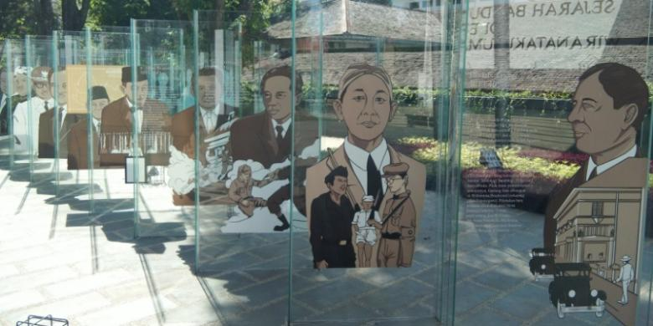

Gambar 1 Taman Sejarah Bandung (tanpa titik)

(sumber: kompas.com)

**HASIL DAN PEMBAHASAN (12pt, bold)**

Hasil dan pembahasan memaparkan hasil penelitian ataupun analisis yang diperoleh. Berbagai fakta serta fenomena yang dianggap penting dapat dijabarkan lebih lanjut pada bagian ini. Setelah itu, dilanjutkan dengan pembahasan secara mendalam dengan menyebutkan temuan atau kepioniran gagasan beserta signifikansinya.

Data harus dianalisis sesuai dengan teori atau metode yang telah dipaparkan pada bagian Metode. Harus ada kaitan antara data-data yang disajikan dengan teori dan metode yang telah dijelaskan. Pada bagian ini, data dianalisis dengan jelas dan logis.

Hasil dan pembahasan di dalam penelitian berisi data, analisis data, dan temuan di dalam sebuah penelitian. Pada bagian ini, analisis dilakukan secara mendalam sehingga dapat dilihat bahwa data yang diambil valid dan hasil penelitian berkontribusi bagi sebuah keilmuan, metode, teori, masyarakat, atau institusi. Bagian ini memuat analisis dan temuan di dalam sebuah penelitian. Bagian ini memiliki panjang sekitar 50-60% dari keseluruhan tulisan artikel.

Format tabel hanya menggunakan garis horizontal seperti pada contoh di bawah ini. Penulisan tabel dapat mengikuti contoh pada Tabel 1 berikut.

**TABEL 1 NILAI RGB PADA WARNA (tanpa titik)**

|  |  |  |  |
| --- | --- | --- | --- |
| Warna | RED | GREEN | BLUE |
| Cyan | 0x00 | 0xFF | 0xFF |
| Magenta | 0xFF | 0x00 | 0xFF |
| Yellow | 0xFF | 0xFF | 0x00 |

**SIMPULAN (12pt, bold)**

Bagian ini memuat simpulan yang diperoleh dari hasil penelitian. Dituliskan dalam bentuk ringkasan dan jika diperlukan dapat diberikan nomor urut setiap paragrafnya. Dapat pula ditambahkan beberapa saran untuk pengembangan lebih lanjut. Bagian ini menyarikan penemuan atau hasil analisis yang telah dilakukan di bagian Hasil dan Pembahasan. Bagian ini memiliki panjang sekitar 5-10% dari keseluruhan tulisan artikel.

**DAFTAR PUSTAKA (12pt, bold)**

Penulisan daftar pustaka mengacu pada APA Style of citation, lihat [www.apastyle.org](http://www.apastyle.org). Penerapan gaya Apa ini bisa dilakukan melalui fitur Reference yang terdapat pada Microsoft Word, bisa menggunakan aplikasi Mendeley yang dapat diunduh pada laman <https://www.mendeley.com/>, atau bisa menggunakan *reference manager* apa pun yang relevan. Pastikan bahwa setiap referensi yang dikutip di dalam naskah terdapat dalam daftar pustaka dan sebaliknya.

Penyusunan daftar pustaka dilakukan melalui aplikasi pengelola referensi yang telah disebutkan dengan memasukkan bibliography pada bagian ini. Umumnya, aplikasi pengelola referensi akan menyusun secara alfabetis setiap referensi yang digunakan.

Secara umum penulisan pustaka menggunakan APA Style sebagai berikut:

**Buku**

Foucault, M. (1995). *Discipline & punish: The birth of the prison*. New York: Vintage.

**Jurnal Ilmiah**

Akmaliah, W. (2016). Ponsel, gaya hidup, dan kelas menengah dalam negara orde baru: Telaah awal. Jurnal *Sosioteknologi*, 1-16, 414-428.

***Website***

Simmons, B. (2015, January 9). The tale of two Flaccos. Retrieved from http://grantland.com/the-triangle/the-tale-of-two-flaccos/

**Majalah**

Tumulty, K. (2006, April). Should they stay or should they go? *Time*, 167(15), 3-40

Catatan: Penyusunan pustaka tidak dipisahkan seperti contoh di atas. Penyusunan akan dilakukan secara alfabetis menggunakan aplikasi pengelola referensi.